Будслав – винзавод «Илово» - Мядель - Аптекарский сад
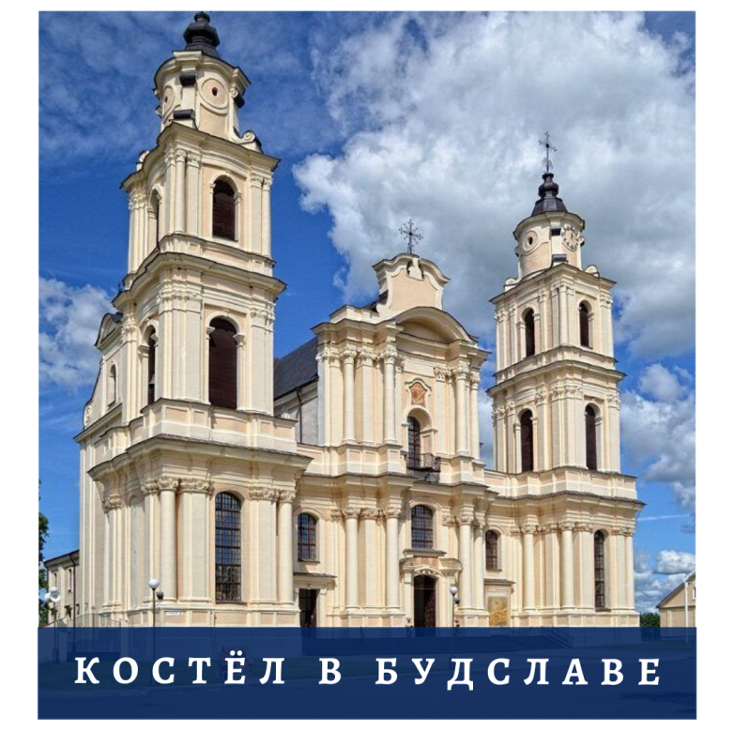
Друзья! Для любителей природы и активного отдыха мы предлагаем программу, в которой вы сможете окунуться в белорусскую природу и в деревенский колорит всего за один день!

Тур начинается у Костела в Будславе. Место это находится под защитой ЮНЕСКО. И с него, как вы узнаете в экскурсии, и началась история местности.

Будславский костел является одним из самых больших костёлов Беларуси, в стенах которого находятся:
- почитаемая католиками икона Матери Божьей Будславской;
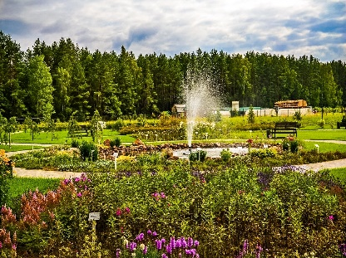
- резной деревянный алтарь XVI века;
- уникальный старинный орган XVIII века.

Посещение УП «Иловское» - завод плодово-ягодных вин и кальвадоса, который начал свою работу с 1832 г. Экскурсия по предприятию завершится дегустацией марочной продукции.

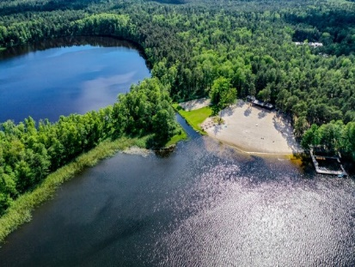
Экскурсия по г. Мядель. Осмотр костела Богоматери Шкаплерной. Его здание было построено в стиле барокко сэлементами рококо, и он представляет большую ценность, так как в Беларуси подобную композицию не имеет ни один храм.

Экскурсия по Аптекарскому саду. В Аптекарском саду в виде тематических клумб, растительных арт-объектов представлено более 250 видов лекарственных, пряных, декоративных, редких растений, а также растений, занесенных в Красную книгу Республики Беларусь. Экскурсионная программа заканчивается чаепитием (травяной чай).

Стоимость программы: от 90 бел. руб.

В стоимость входит:

- экскурсионное обслуживание;
- проезд на автобус туркласса;
- экскурсия по винзаводу + дегустация (9 образцов);
- входные билеты и экскурсия в «Аптекарском саду» с чаепитием.

